PresseINFORMATION
Ulm, 15. Februar 2010

Thermo King Süd bietet umfassendes Schulungsangebot für 2010 – Neu: Module für die Berufskraftfahrer-Qualifikation
Süddeutscher Transportkälte-Spezialist kooperiert mit Logistik-Akademie

Der Ulmer Transportkälte-Spezialist Thermo King Süd baut sein Schulungsangebot im laufenden Jahr deutlich aus. Neben Branchenseminaren für den Bereich Kühltransporte bietet der Dienstleister jetzt auch Module für die Weiterbildung von Lkw-Fahrern nach dem Berufskraftfahrer-Qualifikationsgesetz. Das Gesetz geht auf eine EU-Richtlinie zurück und schreibt den Erwerb einer Grundqualifikation vor, die bis zum 10. August 2014 absolviert werden muss. Thermo King Süd bietet hierzu im Sommer und Herbst 2010 an seinen Standorten Ulm, München und Nürnberg die Module „Ladungssicherung“ und „(Sozial-)Vorschriften“ an mehreren Terminen an. Die tkv Transport-Kälte-Vertrieb GmbH, die hinter der Marke Thermo King Süd steht, arbeitet dabei eng mit der Dornstadter Logistik-Akademie zusammen und entwickelt laufend maßgeschneiderte Angebote für die Transport-Branche. Die Seminare behandeln konkrete Fragestellungen aus dem Berufsalltag sowie branchenspezifische Themen aus der Transportkälte-Praxis. Sie beziehen dabei stets die geltenden gesetzlichen Grundlagen mit ein. Sonderseminare runden das Angebot ab, so zum Beispiel zum Thema „Fracht- und Haftungsrecht in der Kühlbranche“ am 16. April 2010 bei Thermo King Süd in Ulm. Weitere Infos zu den Schulungen und Termine unter www.thermoking-sued.de sowie unter www.logistikakademie.com.

Module für die Berufskraftfahrer-Qualifikation
Die EU-Richtlinie 2003/59/EG verpflichtet alle gewerblich tätigen Berufskraftfahrer mit Fahrerlaubnisklasse C, die mit einem zulässigen Gesamtgewicht von mehr als 3,5 Tonnen unterwegs sind, zum Nachweis der Grundqualifikation. Thermo King Süd bietet Speditionen und Transportunternehmen ab sofort jährlich wechselnde Schulungsmodule an, die von den betroffenen Lkw-Fahrern frühzeitig und zeitlich flexibel belegt werden können – bis zum Ablauf der Frist im Jahr 2014. Der Vorteil für die Unternehmer: Die Absolvierung der 2010 angebotenen Module „Vorschriften“ und „Ladungssicherung“, die um den Punkt Transportkälte erweitert werden, führt zur Senkung des Sanktions- und Haftungsrisikos, zur Reduktion von Transportschäden sowie zur Vermeidung von Bußgeldern. Die Kosten für die jeweils achtstündigen Seminare belaufen sich je Modul und Teilnehmer auf 149.- Euro zzgl. MwSt., wobei jeder Teilnehmer einen Werkstattgutschein von 30.- Euro erhält. Thermo King Süd bietet zudem ein halbtägiges Seminar zur Handhabung des digitalen Tachographen an. Kosten je Teilnehmer: 100.- Euro zzgl. MwSt.

Sonderseminar im April: „Fracht- und Haftungsrecht für die Kühlbranche“
Speziell für Transport-, Speditions- und Logistik-Unternehmen, die temperaturgeführte Transporte durchführen (lassen), bietet Thermo King Süd branchenspezifische Seminare an. Der nächste Termin ist am 16.4.2010 zum Thema „Fracht- und Haftungsrecht in der Kühlbranche“. Die achtstündige Schulung kostet 210.- Euro zzgl. MwSt. und richtet sich an Fach- und Führungskräfte. Vermittelt werden die Verantwortlichkeiten entlang der Transportkette – also die Rechte und Pflichten des Absenders, des Frachtführers, der Spediteure und Logistiker sowie des Empfängers. Die Dozenten gehen auf die wichtigsten Fracht- und Haftungsregeln beim Versand, Transport und Empfang von Frachtgut ein. Sie erläutern auch die fracht- und haftungsrechtliche Abwicklung von Transportschäden, die diversen Absicherungsmöglichkeiten sowie die Gestaltung von Frachtverträgen.

Übersicht der Seminare von Thermo King Süd im Jahr 2010 (Stand Februar 2010):

Seminartitel | Datum | Ort | Kosten zzgl. MwSt.
Berufskraftfahrer-Qualifikation  Modul 2 – „(Sozial-)Vorschriften“ | 12.06.2010 | Ulm | 149.- Euro
 | 19.06.2010 | München | 149.- Euro
 | 26.06.2010 | Nürnberg | 149.- Euro
Berufskraftfahrer-Qualifikation  Modul 5 – „Ladungssicherung“ | 03.07.2010 | Ulm | 149.- Euro
 | 10.07.2010 | München | 149.- Euro
 | 17.07.2010 | Nürnberg | 149.- Euro
 | 02.10.2010 | Ulm | 149.- Euro
 | 09.10.2010 | München | 149.- Euro
 | 16.10.2010 | Nürnberg | 149.- Euro
Handhabung des digitalen Tachographen (halbtägig) | 11.06.2010 | Ulm | 100.- Euro
Handhabung des digitalen Tachographen (halbtägig) | 18.06.2010 | München | 100.- Euro
Handhabung des digitalen Tachographen (halbtägig) | 25.06.2010 | Nürnberg | 100.- Euro
Sonderseminar „Fracht- und Haftungsrecht für die Kühlbranche“ | 16.04.2010 | Ulm | 210.- Euro

Bildmaterial:

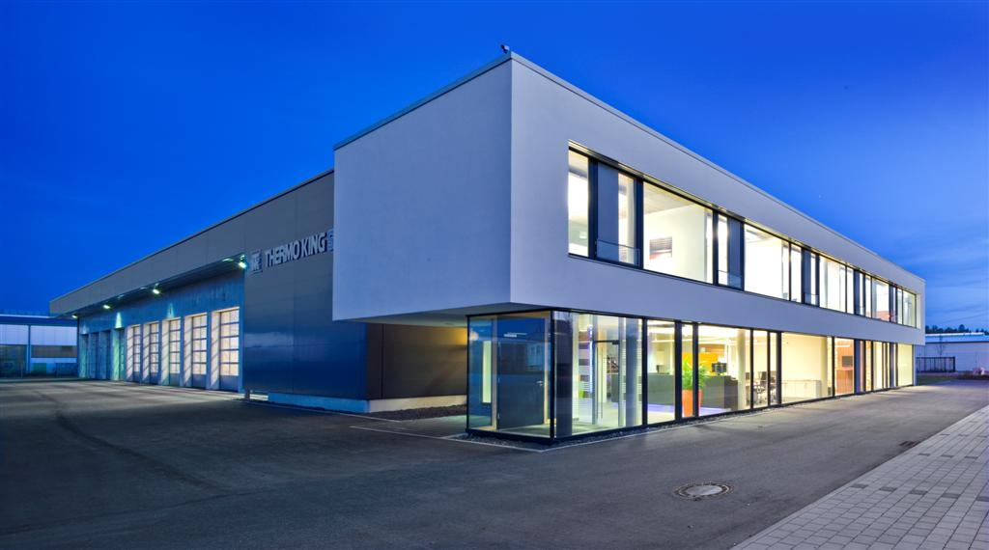

Thermo King Süd ist in Süddeutschland mit den Standorten Ulm, München und seit 2009 auch in Nürnberg (im Bild) vertreten

Bildmaterial zu dieser Presseinformation steht für Sie unter
www.press-n-relations.de unterhalb der dort veröffentlichten Meldung zum Download bereit.

Weitere Informationen:  tkv Transport-Kälte-Vertrieb GmbH – Thermo King Süd  Herwig Kiesling, Geschäftsführer  Himmelweiler 9 – 89081 Ulm-Nord  Telefon: 0731-96643-0  Telefax: 0731-96643-37  herwig.kiesling@thermoking-sued.de  www.tkv-ulm.de | Pressearbeit:  Press’n’Relations GmbH  Bruno Lukas  Magirusstraße 33 - 89077 Ulm  Telefon: 0731-9628717  Telefax: 0731-9628797  blu@press-n-relations.de  www.press-n-relations.de

Über tkv Transport-Kälte-Vertrieb GmbH – Thermo King Süd
Die tkv Transport-Kälte-Vertrieb GmbH steht hinter der Marke Thermo King Süd und wurde 1971 in Ulm gegründet. Als Transportkälte-Spezialist und autorisierte Thermo King-Händler vertreibt tkv hochwertige Transportkühlaggregate für Nutzfahrzeuge. Darüber hinaus bietet das Unternehmen mit 76 Mitarbeitern an drei Standorten in Ulm, München und Nürnberg ein breites Spektrum an Dienstleistungen rund um die Transportkühlung an. Mit den drei Niederlassungen und derzeit zwölf mobilen Service-Fahrzeugen deckt Thermo King Süd den gesamten süddeutschen Raum ab und zählt hier zu den führenden Dienstleistern.

